Jídla na objednávku z telecího masa

používáme maso: - z kýty (řízky, plátky, filé a medailonky
- telecí pečeni s ledvinou (žebírka, řízky)
- telecí panenskou (medailonky, filé)
- telecí vnitřnosti (játra, mozeček, brzlík, kližky, jazyk upravené
vařením)
V předběžné přípravě odblaňujeme, blanšírujeme, vaříme, krájíme, naklepáváme…
Tepelné úpravy jako u ostatních smažení,pečení na roštu, zapékání

Telecí řízky
-1.5 až 2cm silné plátky masa krájené z kýty nebo vykostěné pečeně . Na porci většinou jeden pláte
Přírodní telecí řízek Plátek z telecí kýty(ořechu) krájený přes vlákno, zlehka naklepat, nakrájet okr. blány, osolit. Rychle opečeme, vyjmeme. Do pánve moučné máslo podlít vývarem, provařit dle potřeby dochutit solí. V hotové šťávě krátce prohřejeme hotový řízek.
Telecí řízek na žampionech-do šťáv.podušené žampiony
Holštýnský telecí řízek- maso možno potřít sardelovou pastou, šťáva zjemňujeme máslem, obložíme sázeným vejcem Sardely a kapary

Telecí filé
- menší silnější plátky z kýty, na porci většinou dva plátky

Telecí medailonky
- menší plátky okrouhlého tvaru z telecí panenské nebo kuchyňsky opracované kýty, na porci 4-5 plátků
Telecí medailónky s husími játry-obložené plátky husích jater podušené na másle přelít výpekem
Telecí medailónky zapékané se sýrem-potřené směsí dušených žampiónů a šunky spojených žloutky+sýr a zapéct

Telecí žebírko
-plátek masa s žeberní kostí, odseknutý z částečně vykostěné telecí ledviny-pečeně.Na porci jedno žebírko
Smažené telecí žebírko,podobně připravujeme telecí ledvinu,jazyk…
Pařížský řízek-plátek z kýty osolit-namáčíme do těstíčka vejce+mléko+hl. mouka+hrášek. Smažíme do zlatova.

Jídla na objednávku z vepřového masa

Používáme maso z těchto částí: - vykostěná kýta
- částečně osekanou pečeni (karé)
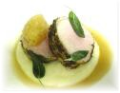 - vepřovou panenskou
Z vnitřností: - játra, mozeček, ledvinky, jazyk(vařený)

Uzená masa: - vařenou šunku, krkovičku

Maso v předpřípravě upravujeme krájením na porce, odblaňujeme, naklepáváme, plníme, nakládáme, obalujeme.
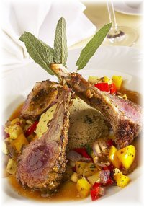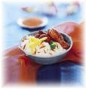

Tepelné úpravy : - pečení( na pánvi, roštu, rožni)
- konvektomat
- smažení
- dokončovací tepelné přípravě gratinování, papilota.

Vepřové žebírko (vž)

- je plátek masa s žeberní kostí odseknutý z vepřové pečeně. Na porci většinou jedno
žebírko.

Přírodní vepř. žebírko – odseknout, nakrájet blány, opéct, moučné máslo, dochutit.
Vepř. žebírko se smetanovou omáčkou- hotové žebírka krátce podusíme ve smetanové omáčce s vložkou krájených okurek a kaparů.
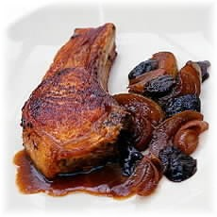
Srbské vž – přelité dušenou směsí paprik a rajčat
Sikulské vž – přelité předem připraveným sikulským zelím zjemněným smetanou.
Cikánské vž– aromatizované česnekem, obložené hřebínkem opečené slaniny a čtvrtinami opečených brambor.
Bratislavské vž – jemná smetanová omáčka s vložkou zeleného hrášku.

Vepřový řízek

– je plátek ukrojený z kýty, připravujeme stejně jako telecí řízek přírodní, holštýnský, na žampiónech. Vždy však jen z libového masa.
Smažený řízek

Vepřové filé(steak)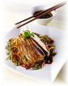

- silnější plátek masa ukrojený z netučné části kýty.
Na rozdíl od telecího filé musí být propečený. Vepřové filé se připravuje podobným způsobem jako filé telecí - přírodní , se šunkou a vejcem.

Vepřové medailonky

- jsou menší okrouhlé plátky krájené z vepř. panenky nebo z pečlivě upravené vykostěné kýty. Panenku neklepeme! Na porci 4-5 plátků, připravujeme obdobným způsobem jako telecí (na smetaně, se žampióny, s husími játry)

Smažené vepřové maso
- (řízky, žebírka, krkovička) obalené v trojobalu, máčené v těstíčku,
v bramborovém těstě(slezský řízek)

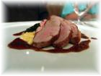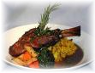
Pokrmy na jehle
- vhodně upravené maso krájené ve formě medailónků, kostek nebo hranolků, které střídavě napichujeme na kovové jehly s ostatními různými surovinami (uzeniny, anglická slanina, žampióny, šunka, telecí a drůbeží játra(zblanžírovat), cibule, rajčata, paprika). Výslednou chuť pokrmu vytváříme vhodnou kombinací koření ( mletý pepř, kari, paprika, kmín, česnek) a různé druhy doplňků(sójová omáčka, kečup, hořčice, víno, destiláty). Celé špízy můžeme mořit, nakládat v oleji nebo různých mořidlech a lácích.
Špízy tepelně upravujeme pečením(na pánvi , roštu, konvektomatu). Špízy připravené na roštu podáváme bez šťávy s přísadou pochoutkového másla. Pokrmy na jehle jsou velice vhodné k dokončení před hostem (flambování).

